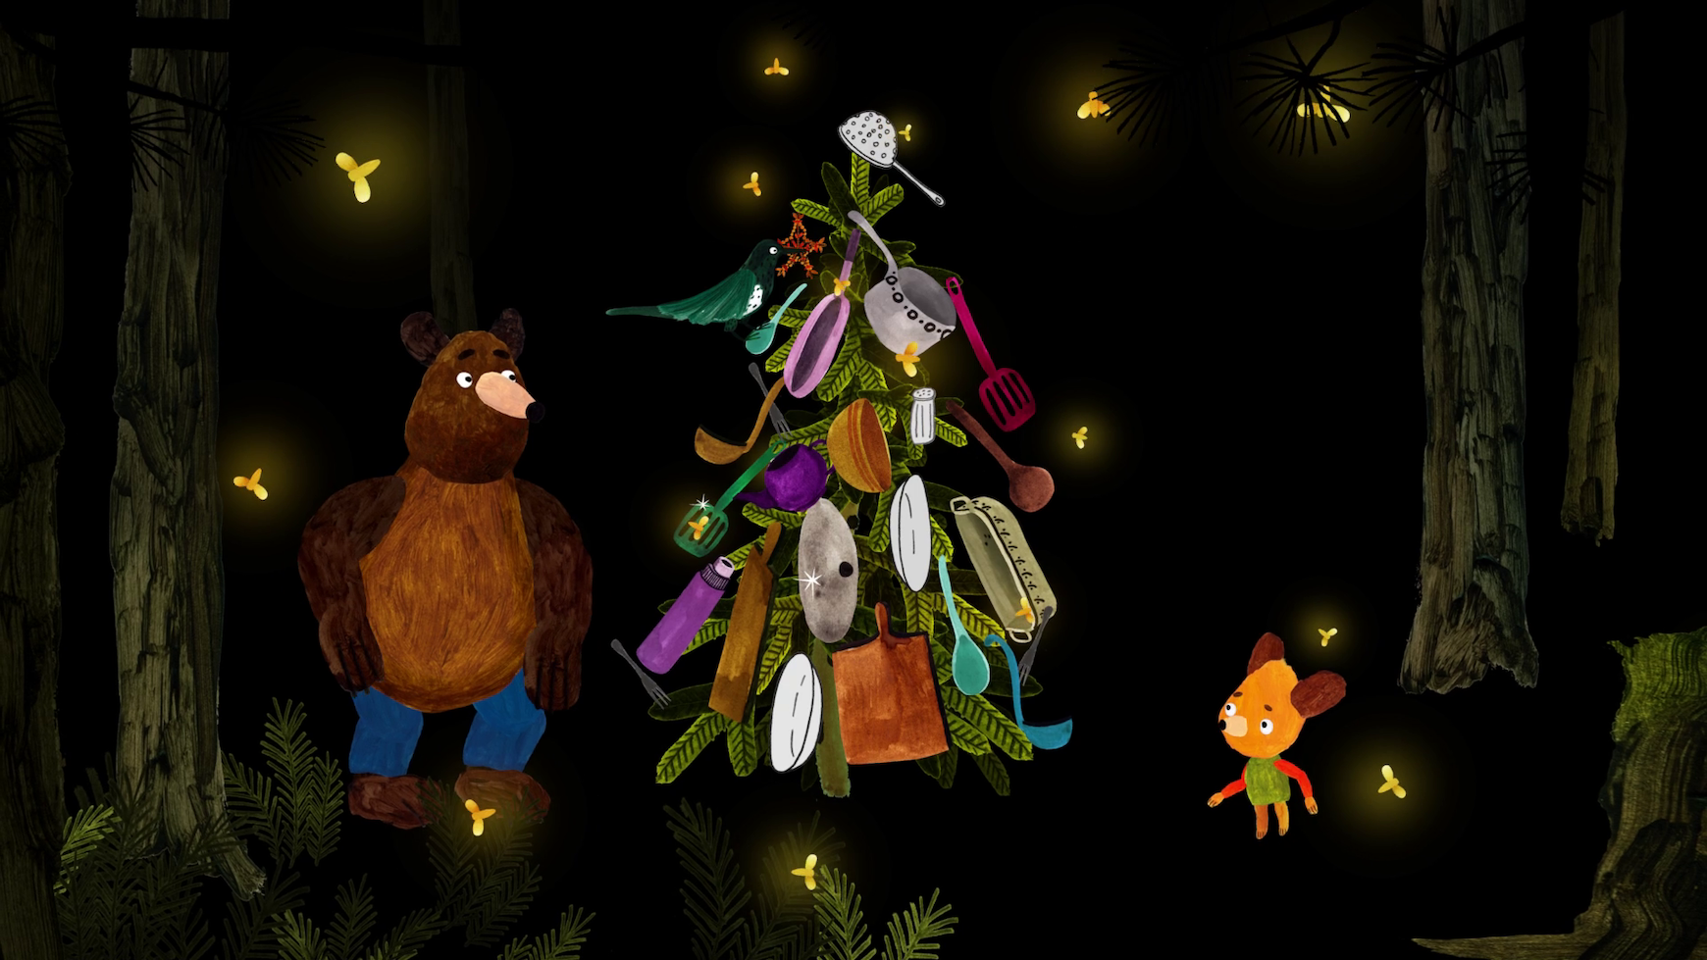
MLSNÉ MEDVĚDÍ PŘÍBĚHY v kinech
DISTRIBUČNÍ LIST

Česká republika 2020 | 45 minut | česká verze | přístupný od 3 let | DCP, MP4 | 16:9 |
premiéra: 10. září 2020 | konec monopolu: 31. prosince 2024

■ originální název Mlsné medvědí příběhy v kinech ■ žánr animovaný/rodinný

■ režie Alexandra Májová, Kateřina Karhánková ■ výtvarník Filip Pošivač ■ scénář volně na motivy knížek Zbyňka Černíka Malá medvědí knížka a Taková medvědí rodinka napsali Alexandra Májová, Kateřina Karhánková, Tomáš Končinský, Milada Těšitelová, Bára Klárová ■ hudba Prokop Holoubek ■ zvuk Marek Poledna ■ v českém znění Lukáš Příkazký, David Novotný, Jan Vondráček, Pavla Tomicová

■ programace Radek Rubáš, +420 777 161 402, program@aerofilms.cz, online objednávky v portálu disfilm
- stránka filmu https://www.aerofilms.cz/mlsne-medvedi-pribehy/
- materiály http://aero.capsa.cz/ (login a heslo: guest)

■ synopse
Medvědí kamarádi z úspěšného pásma Hurá na pohádky jsou zpět. Ten velký, to je Nedvěd, a ten mrňous zase Miška. Spolu podnikají ta nejbláznivější dobrodružství, , ve kterých jde hlavně o to, aby co nejjednodušeji nacpali svá věčně hladová bříška. V novém povídkovém filmu Mlsné medvědí příběhy v kinech mají obzvlášť napilno. Uvidíte, jak se tito zábavní chlupáči seznámili, jak spolu vaří nebo ochutnávají lanýže, jak v létě slaví Vánoce, které každou zimu prospí, i jak se usmiřuje medvědí hádka. Dokonce je čeká obrovská hostina, kam dorazí medvědi z celého světa. Příběhy plné vtipu, dobrodružství a ponaučení ocení nejmenší diváci i jejich starší sourozenci a rodiče. Takže hurá na medvědy!

